Keras加入tensorboard回调函数可视化训练结果
功能：
1.用keras实现LSTM网络的搭建（网络输入输出形状匹配，关键参数设置，dropout参数设置）
2.用pandas将台风数据生成学习序列（归一化处理）
3.用keras回调函数实现训练优化保存模型策略（生成loss学习曲线、生成训练log并可视化训练结果）
4.用matplot绘制结果

代码：
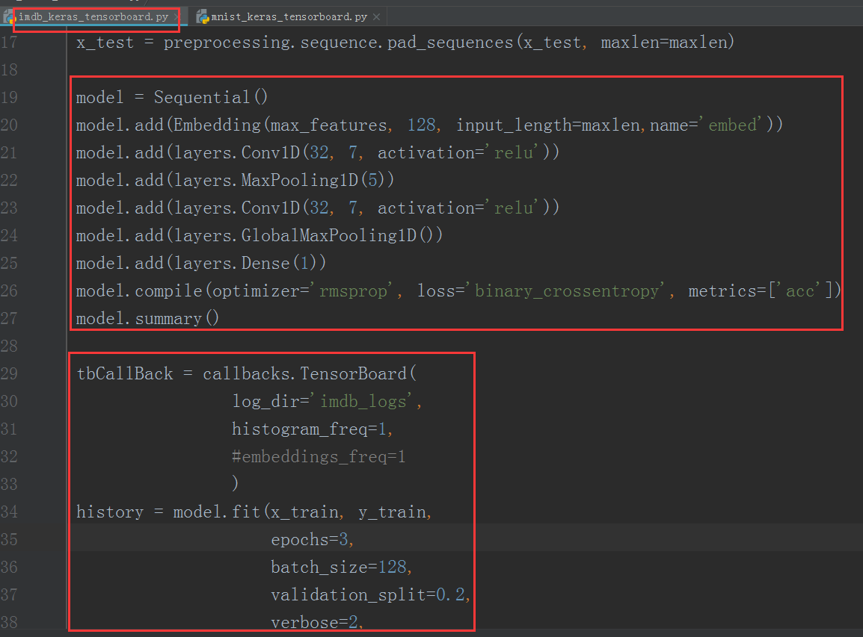
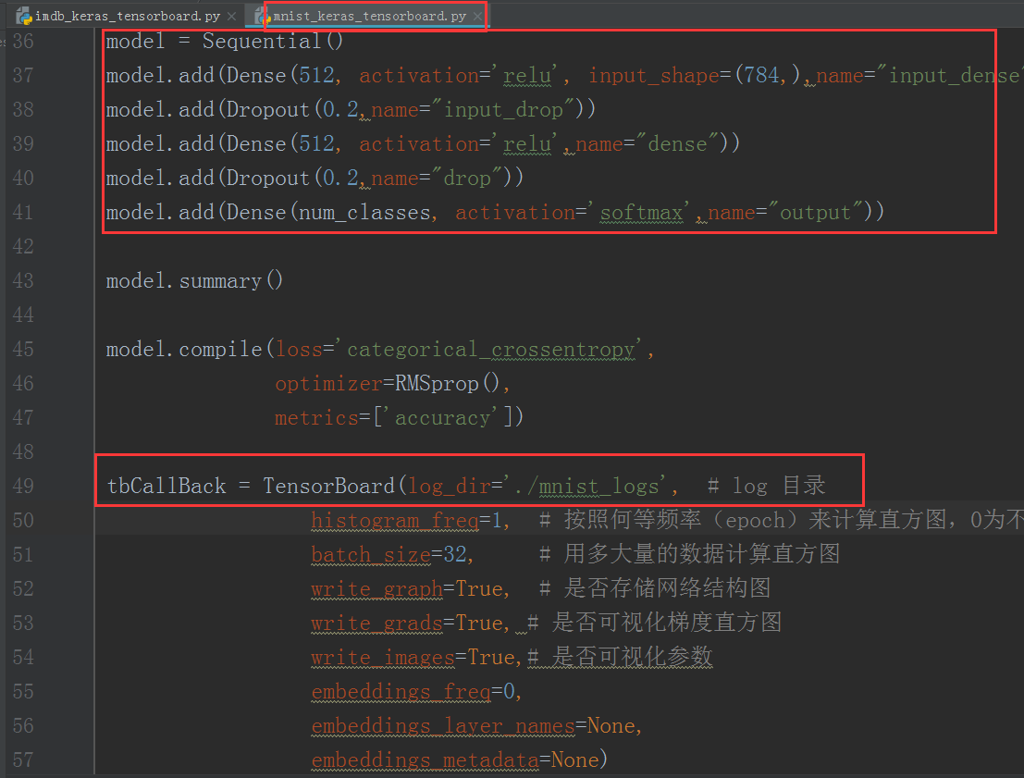
执行：
进入log所在路径执行命令
D:\Program Files\JetBrains\localanacondapy3\tensorboard
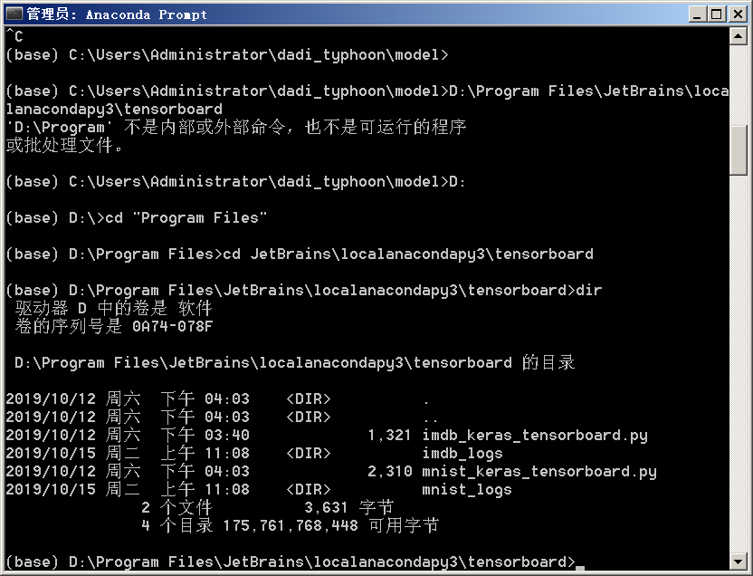
> tensorboard --logdir=imdb_logs
浏览器输入：http://localhost:6006
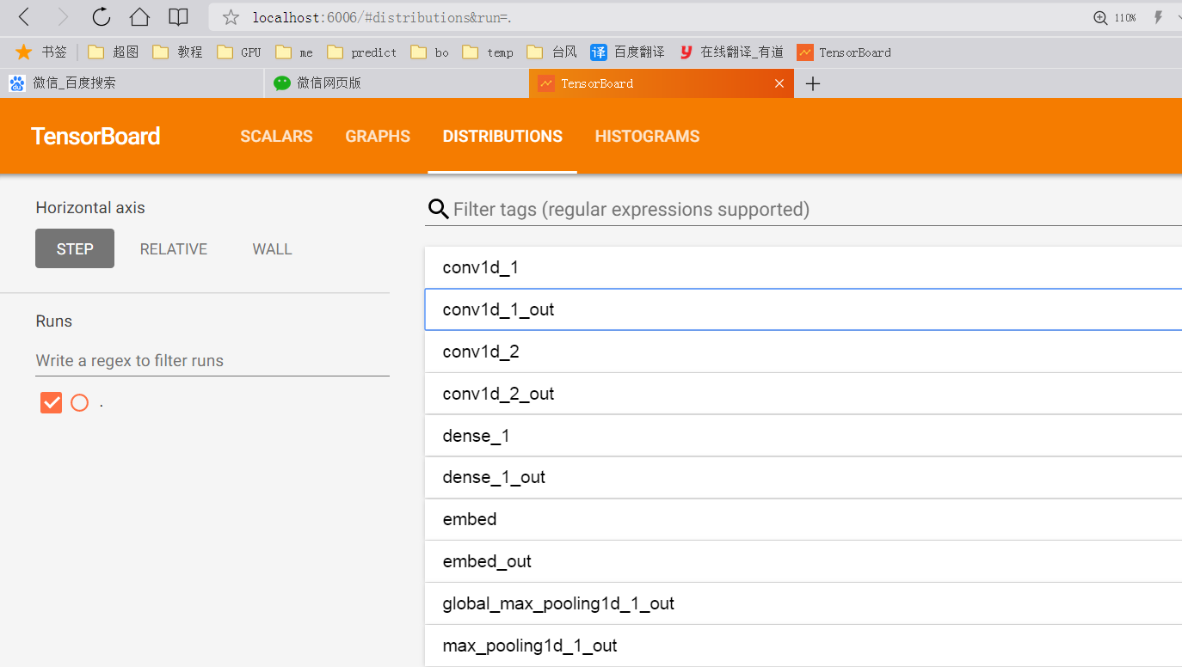
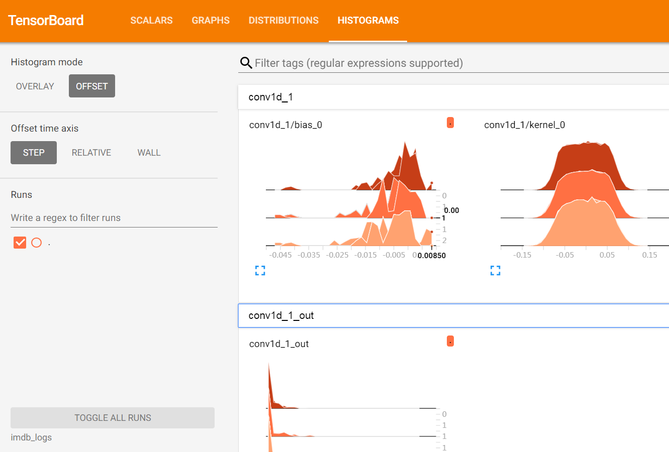
> tensorboard --logdir=mnist_logs
浏览器输入：http://localhost:6006
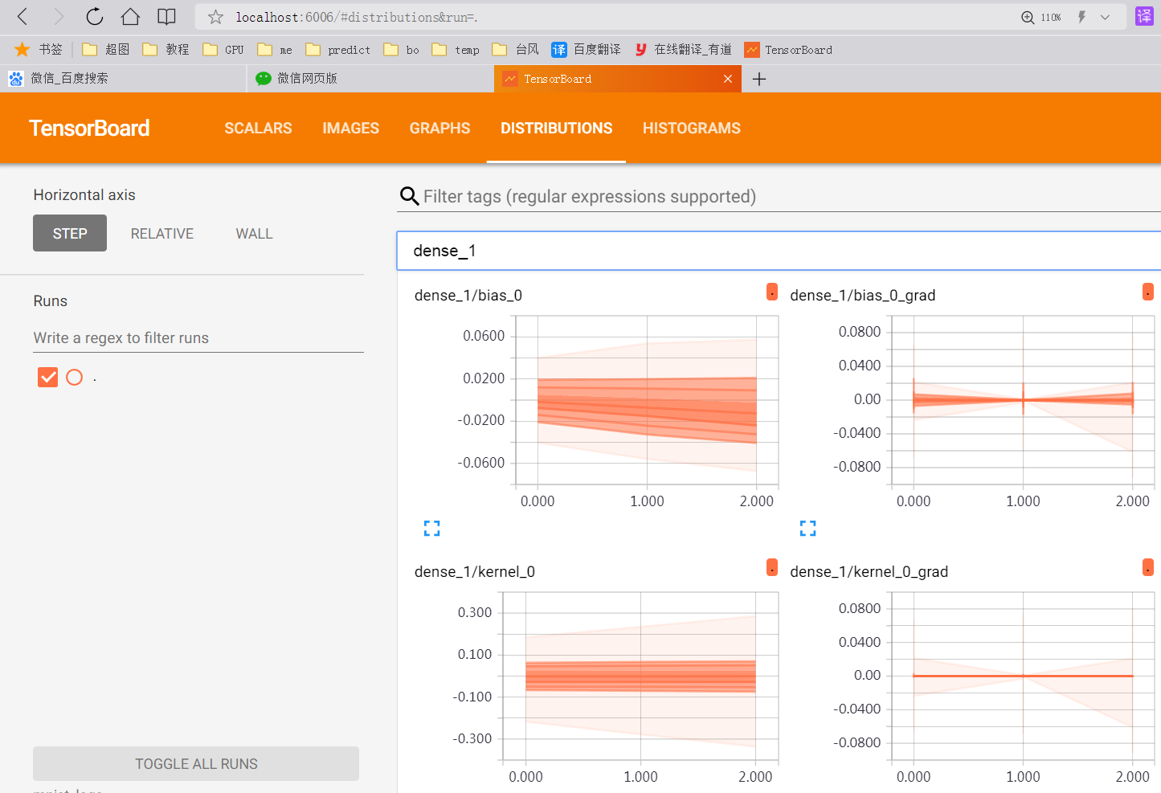
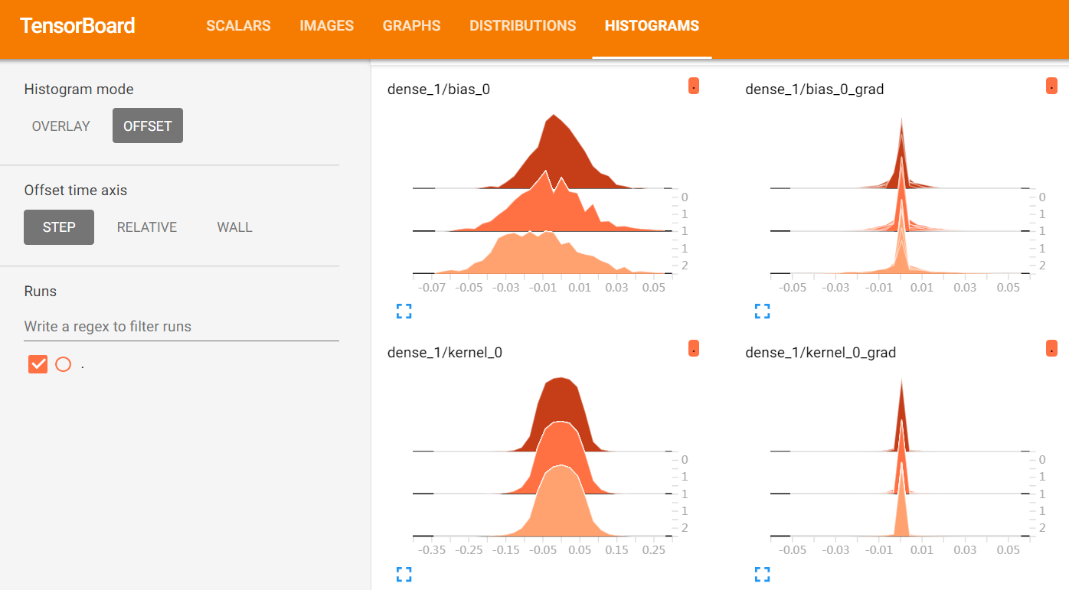

知识：
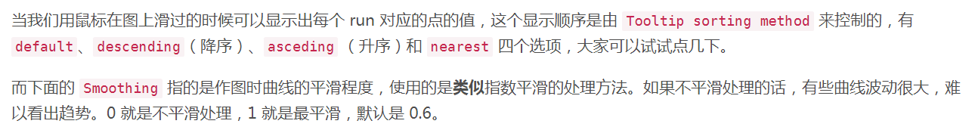
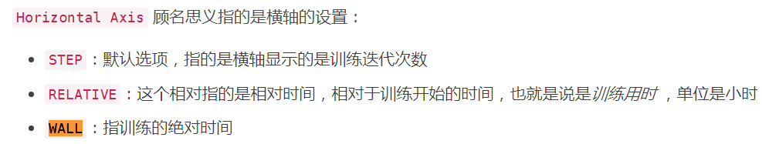
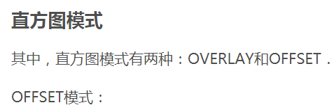
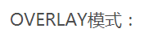

问题：
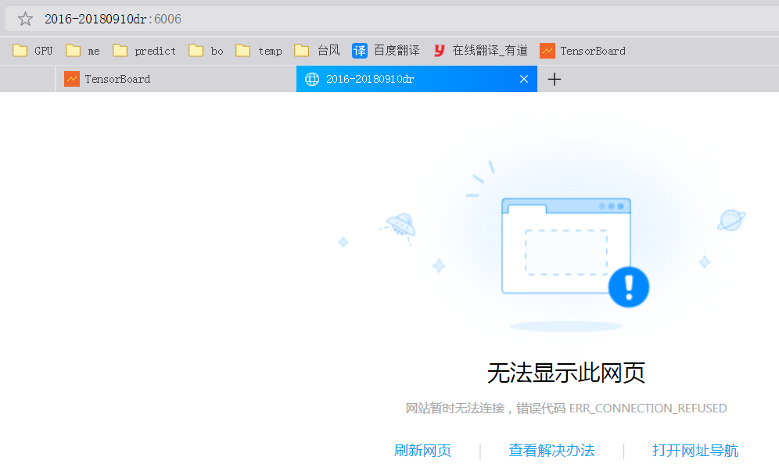
http://2016-20180910dr:6006/ 网页不显示
更改为
http://localhost:6006
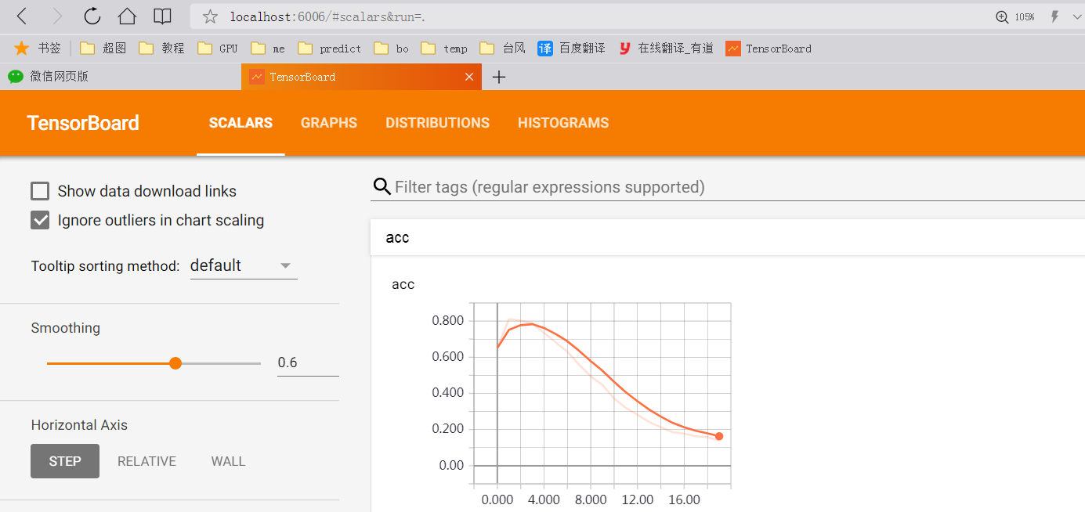

参考：
https://blog.csdn.net/u010099080/article/details/77426577
https://www.jianshu.com/p/d059ffea9ec0

